2011
Caroline Butz

[Hunderassen]

Begleithunde
Begleithunde, die vornehmlich als Familien- und nicht als Gebrauchshunde gezüchtet werden, gibt es in vielerlei Formen und Größen. Oft sind sie einfach verkleinerte Ausgaben von viel größeren Hunden.

Bulldog
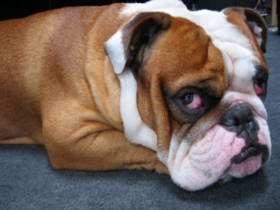
Der Bulldog mit seiner fast überdimensionierten Muskulatur ist ein kleiner, aber kraftvoller Hund vom Doggentyp. Der Umfang des mächtigen Kopfs kann so groß sein wie die Widerristhöhe. Die Augen sind tief eingesetzt.
- Geschichte: Bis zum Verbot der Tierkämpfe in England war diese Rasse sehr beliebt.
- Anmerkung: Geburten mit Kaiserschnitt sind nicht selten, da der große Kopf den Geburtskanal blockiert.

Havaneser
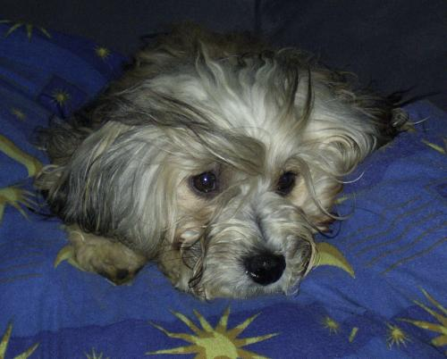
Dieser Hund gehört zu den Bichons und steht Rassen wie dem Bichon Frise nahe. Er hat ein üppiges doppeltes Haarkleid und ist meist cremeweiß, golden, silbern, blau oder schwarz gefärbt.
- Geschichte: Er soll von kanarischen Seeleuten nach Kuba gebracht worden sein.
- Anmerkung: Die Rasse ist in den USA zunehmend beliebt.

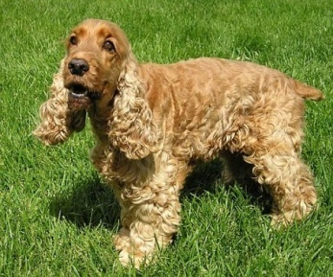
Jagdhunde
Viele Jagdhunde, ursprünglich Helfer und Begleiter des Weidmanns, haben sich dank ihrer Munterkeit und Anhänglichkeit einen Platz als Familienhund erobert. Setter, Spaniel, Pointer und Retriever werden allesamt als Jagdhunde klassifiziert. Sie brauchen sehr viel Auslauf.

Cocker-Spaniel
Diese Jagdhunderasse besitzt eine gut entwickelte, feine Nase, eine breite, viereckige Schnauze, einen ausgeprägten Stop und ein präzises, wenngleich zierliches Scherengebiss. Sein leicht gelocktes und goldenes Fell ist typisch für den Cocker Spaniel. Die Farbschattierungen reichen von hell- bis dunkelgold.
- Geschichte: Der Cocker wurde in Wales und Südwestengland für die Jagd auf Waldschnepfen gezüchtet.
- Anmerkung: Die langen Ohren hängen fast bis zum Boden hinab.

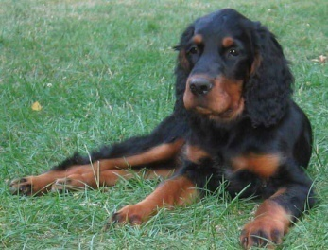
Gordon-Setter
Das Black an Tan ist ein Kennzeichen dieses Setters. Er ist ein tüchtiger Jagdhund, der sich vor allem auf das Aufspüren von Wild versteht. Die Welpen wachsen langsam heran und wirken zunächst ziemlich unbeholfen.
- Geschichte: Der Gordon-Setter wurde vom 4. Herzog von Richmond and Gordon im schottischen Banffshire gezüchtet.
- Anmerkung: Dies ist die einzige schottische Setterrasse.

Für wen ist welcher Hund geeignet
Rasse | Für Kinder geeignet | Leicht erziehbar
Bulldog | Nein | Nein
Havaneser | Ja | Nein
Cocker-Spaniel | Ja | Ja
Gordon-Setter | Ja | Ja

